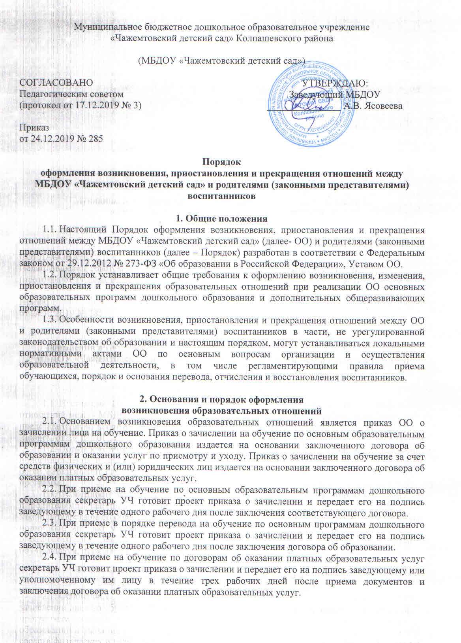
2.5. При приеме на обучение по дополнительным общеразвивающим программам за счет средств бюджета бюджетной системы Российской Федерации секретарь УЧ готовит проект приказа о зачислении и передает его на подпись заведующему или уполномоченному им лицу в течение трех рабочих дней после приема документов.
2.6. Права и обязанности воспитанника, предусмотренные законодательством об образовании и локальными нормативными актами ОО, возникают у лица, принятого на обучение, с даты, указанной в приказе о зачислении лица в ОО.

3. Основания и порядок оформления
изменения образовательных отношений
3.1. Образовательные отношения изменяются в случае изменения условий получения воспитанником образования по конкретной основной или дополнительной образовательной программе, повлекшего за собой изменение взаимных прав и обязанностей воспитанника и ОО, осуществляющей образовательную деятельность:
– при переводе воспитанника с одной образовательной программы на другую;
– в случае перевода воспитанника из группы одной направленности в группу другой направленности;
– в случае изменения языка образования, изучаемого родного языка из числа языков народов РФ, в том числе русского языка как родного языка, государственных языков республик РФ;
– при внесении изменений в условия получения образования, предусмотренные договором об оказании платных образовательных услуг.
3.2. Основанием для изменения образовательных отношений является приказ, изданный заведующим или уполномоченным им лицом. В случаях заключения договора с родителями (законными представителями) воспитанника приказ издается на основании внесения соответствующих изменений в такой договор.
3.3. Секретарь УЧ, получивший заявление об изменении условий получения воспитанником образования, готовит проект соответствующего приказа и передает его на подпись заведующему в течение пяти рабочих дней с даты приема документов.
3.4. В случаях, когда решение об изменении образовательных отношений принимает педагогический совет, а также в случаях привлечения педагогического совета для реализации права воспитанника на образование в соответствии с Уставом и локальными нормативными правовыми актами ОО уполномоченное лицо готовит проект приказа и передает его на подпись в течение одного рабочего дня с даты принятия решения педагогическим советом.
3.5. В случаях, когда изменение образовательных отношений происходит по инициативе ОО, проект приказа готовится в сроки и порядке, предусмотренные локальными нормативными актами ОО.
3.6. Права и обязанности воспитанника, предусмотренные законодательством об образовании и локальными нормативными актами ОО, изменяются с даты издания приказа или с иной указанной в нем даты.

4. Основания и порядок оформления
приостановления образовательных отношений
4.1. Образовательные отношения по основной образовательной программе дошкольного образования приостанавливаются для воспитанника в случае предоставления обучающемуся дополнительных образовательных услуг в соответствии с расписанием занятий при условии фактического отсутствия воспитанника в группе.
4.2. Реализация дополнительных общеразвивающих программ оформляется в соответствии с требованиями раздела 2 настоящего порядка, приостановление образовательных отношений дополнительно не оформляется.
4.3. Реализация основной образовательной программы для воспитанников, не совмещающих основную и дополнительную образовательные программы, не прекращается вне зависимости от количества таких воспитанников в группе на момент реализации образовательной программы.

5. Основания и порядок оформления
прекращения образовательных отношений
5.1. Основанием для прекращения образовательных отношений является приказ ОО об отчислении воспитанника. Если с родителями (законными представителями) воспитанника заключен договор об оказании платных образовательных услуг, при досрочном прекращении образовательных отношений такой договор расторгается на основании приказа ОО об отчислении воспитанника.
5.2. При отчислении из ОО в порядке перевода в другую образовательную организацию на обучение по основным образовательным программам дошкольного образования секретарь УЧ готовит проект приказа об отчислении в порядке перевода и передает его на подпись заведующему в течение одного календарного дня с даты приема заявления.
5.3. При отчислении из ОО в связи с получением образования уполномоченное должностное лицо готовит проект приказа об отчислении выпускников и передает его на подпись заведующему не позднее чем за пять рабочих дней до даты отчисления.
5.4. При отчислении воспитанника, обучение которого осуществляется на основании договора об оказании платных образовательных услуг, секретарь УЧ своевременно готовит проект приказа об отчислении с соблюдением сроков и порядка, установленных локальными нормативными актами ОО и передает его на подпись заведующему.
5.5. Права и обязанности воспитанника, предусмотренные законодательством об образовании и локальными нормативными актами ОО, прекращаются с даты его отчисления из ОО.

